REDE SALESIANA BRASIL

INSTITUTO LAURA VICUÑA

NOMES COMPLETOS DOS ESTUDANTES

TÍTULO EM DESTAQUE E LETRA PALITO

URUGUAIANA, 2022.
NOMES COMPLETOS DOS ESTUDANTES

TÍTULO EM DESTAQUE E LETRA PALITO

Trabalho de Conclusão de Curso (TCC) entregue do E.M apresentado ao Instituto Laura Vicuña, como parte dos requisitos para a obtenção do diploma de concluinte do E.M.

URUGUAIANA, 2022.

NOMES COMPLETOS DOS ESTUDANTES

TÍTULO EM DESTAQUE E LETRA PALITO

Trabalho de Conclusão de Curso (TCC) entregue do E.M apresentado ao Instituto Laura Vicuña, como parte dos requisitos para a obtenção do diploma de concluinte do E.M.

Uruguaiana - RS, 07 de novembro de 2023.

Profª. ...
(Orientadora)

BANCA EXAMINADORA

Prof. ...

Prof. ...

SUMÁRIO

1. INTRODUÇÃO 4
2. PROBLEMA DE PESQUISA 5
3. OBJETIVOS 6
4. JUSTIFICATIVA 7
5. METODOLOGIA 8
6. REFERENCIAL TEÓRICO 9
6.1. A Ciência... 9
7. RESULTADOS E DISCUSSÃO 12
7.1. Formulário I 12
8. CONSIDERAÇÕES FINAIS 15
9. REFERÊNCIAS 16
10. ANEXOS 17
10.1. Formulário I 17

INTRODUÇÃO

Nas

PROBLEMA DE PESQUISA

OBJETIVOS

  - Geral:

    - Analisar...

  - Específicos:

    - Avaliar...

JUSTIFICATIVA

METODOLOGIA

REFERENCIAL TEÓRICO

A Ciência...
Exemplo de citação indireta:
Assim sendo, embora a Ciência esteja presente no âmbito social mundial, evoluindo e desenvolvendo tecnologias, nota-se um desapego a esta disciplina, visto que, os experimentos, muitas vezes, contradizem concepções ou não são passíveis de réplica. Segundo Santos e Paulista (2000), os indivíduos não estão preocupados em compreender e “saborear” as informações, o que acaba restringindo sua visão de mundo. Portanto, o interesse que a população possui na Ciência tangência suas necessidades, caso contrário ela é esquecida e assombrada pelos demônios chamados de fake news e Pseudociências.

Exemplo de citação direta:
Contudo, em outra conjuntura, também foi utilizada para manipular as grandes massas populares, tal como podemos observar as consequências da proliferação de desinformação no antigo governo venezuelano, tendo um desfecho extremo devido a inserção de notícias falsas e da desinformação no corpo social:
O populismo de Chávez desencadeou uma intensa oposição, e, em abril de 2003, ele foi brevemente derrubado pelos militares. Mas o golpe falhou, permitindo que reivindicasse para si uma legitimidade ainda maior. Foi somente em 2003 que Chávez deu seus primeiros passos claros rumo ao autoritarismo. Com o apoio do público enfraquecendo, ele postergou um referendo liderado pela oposição que o teria destruído (LEVITSKY & ZIBLATT, 2018).

Exemplo de uso de figura:
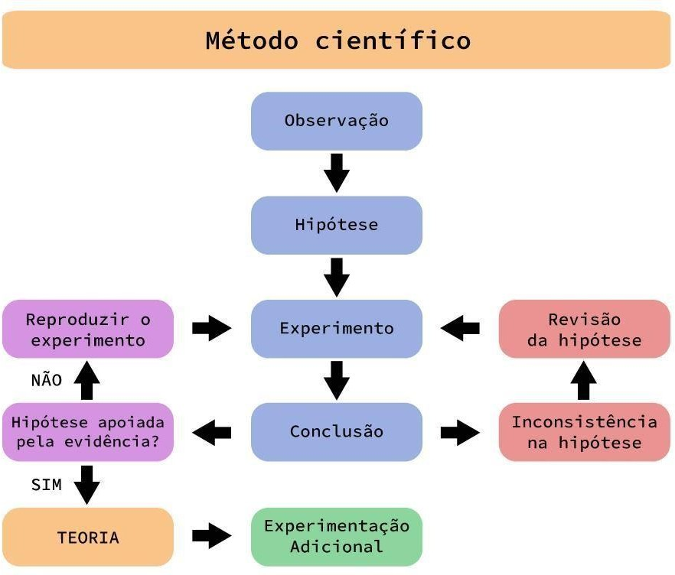

Figura I: Diagrama sobre método científico.

Fonte: Realize e educação (Origem dos seres vivos e do método científico)

Exemplo de uso de quadro síntese:
Elementos | Representação no conto | Comparação e conceitos
Sombras | A ... | As sombras ....
Prisioneiros | Há ..... | Os ....
Lado | Um .... | O lado ....
Quadro 1 - Comparação entre O Mito da Caverna e a era da Pós-verdade

Exemplo de uso de tabela:

Tabela 1 - Participantes do estudo
COD: | Área do conhecimento | Idade | Gênero | Experiência docente em anos | Exercício profissional na escola
A | Linguagens | 34 | M | 9 anos | 1 ano e 5 meses
B | Linguagens | 49 | F | 13 anos | 10 anos
C | Linguagens | 42 | F | 28 anos | 4 anos
D | Ciências Humanas | 42 | F | 17 anos | 5 meses
F | Linguagens | 48 | F | 25 anos | 1 ano e 2 meses
G | Ciências da Natureza | 53 | F | 29 anos | 29 anos
H | Linguagens | 48 | F | 26 anos | 26 anos
I | Ciências Humanas | 34 | M | 5 anos | 3 anos
J | Linguagens | 36 | F | 14 anos | 1 anos

. As...

De acordo com Venezuela (2008), ...

RESULTADOS E DISCUSSÃO

Para a análise dos resultados e discussão foram aplicados dois formulários. O primeiro possui caráter quantitativo e qualitativo e era direcionado à pessoas... Já o segundo, constituído por indagações qualitativas, foi aplicado para professores e profissionais em qualquer área de formação acadêmica.

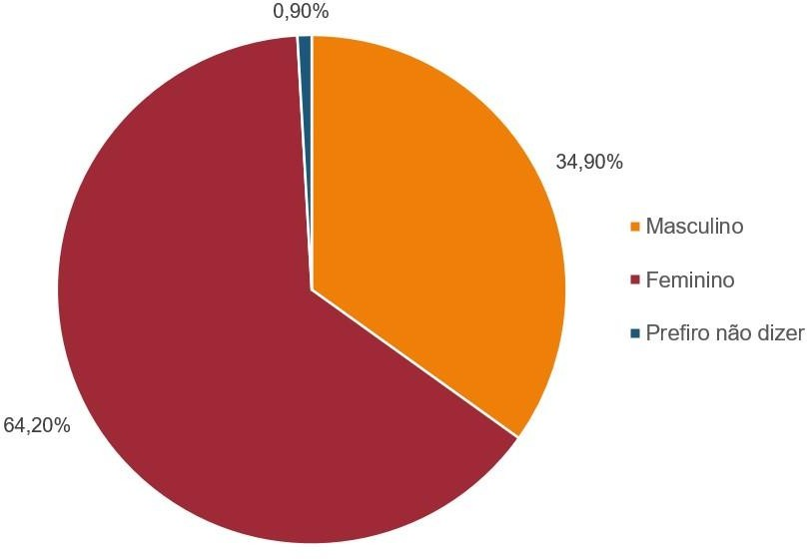
Formulário I

FIGURA V: GÊNERO

A partir ...

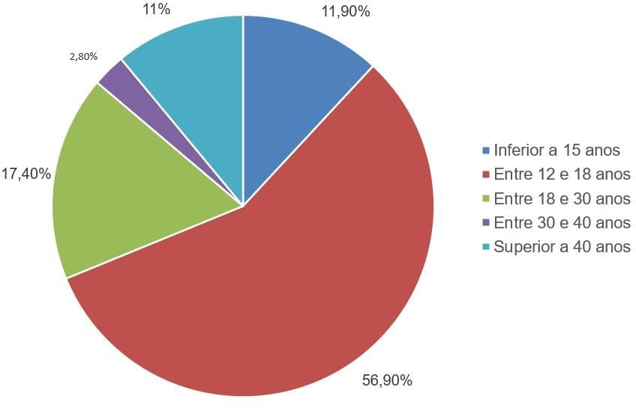

FIGURA VI: FAIXA ETÁRIA/IDADE

De acordo com a Figura VI, ...
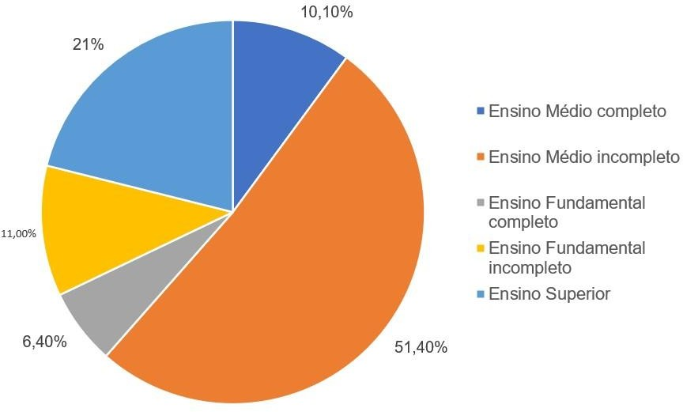

FIGURA VII: ESCOLARIDADE

A escolaridade ...

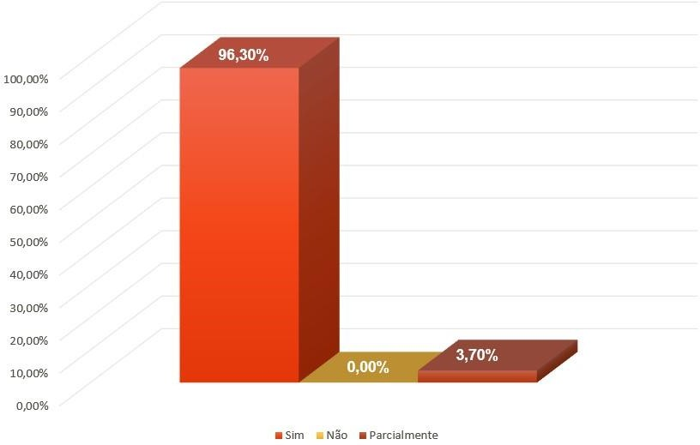

Observação importante: Manter um padrão de cores nos gráficos (Ex. Vermelho indica “Sim”, Cinza indica “Não”... Então, em todos os gráficos que apresentarem tais opções, as mesmas cores devem ser utilizadas).

FIGURA VIII: VOCÊ ACREDITA ...?

De acordo com a figura VIII, ...

CONSIDERAÇÕES FINAIS

A pesquisa possibilitou...
Seguindo esse ponto de vista, ...
Ademais, torna-se plausível afirmar que...
Por fim, uma sociedade...
Dessa forma, parafraseando Karl Popper: “Se formos de uma tolerância absoluta mesmo para com os intolerantes e se não se defender a sociedade tolerante contra as suas agressões, os tolerantes serão anulados e com eles, a tolerância” (DE ARAÚJO, 2014). Em outras palavras, ...

REFERÊNCIAS

ALBAGLI, S. Divulgação científica: informação científica para a cidadania? Ciência da informação, Brasília, v. 25, n. 3, p. 396-404, set./dez. 1996.

BARBOSA, Mohana Ribeiro. Alexandre Koyré e a Revolução Científica do século XVII: formulação de um novo conceito para a ciência experimental. Anais do XXVI Simpósio Nacional de História – ANPUH, São Paulo: 2011.

BRASIL. Lei de Diretrizes e Bases da Educação Nacional. Brasília. DF, 1996. Disponível em: <https://www2.senado.leg.br/bdsf/bitstream/handle/id/70320/65.pdf>. Acesso em: mai. 2020.

CAMPOS, Marcella Machado de; SILVA, Maria Cecília Pérez de Souza e. A retórica da pós-verdade. Letrônica, São Paulo, v. 11, n. 3, p. s25-s34, 19 out. 2018.

DUNKER, Cristian et al. Ética e pós-verdade. Porto Alegre: Dublinense, 2017.

GARCIA, Mariana. 'Inaceitável', diz associação médica sobre fake news de Bolsonaro sobre vacinas e HIV. G1, 2021. Disponível em:
<https://g1.globo.com/saude/noticia/2021/10/25/inaceitavel-diz-associacao-medica-sobre- fake-news-de-bolsonaro-sobre-vacinas-e-hiv.ghtml>. Acesso em: 06 de nov. de 2021.

IBGE – INSTITUTO BRASILEIRO DE GEOGRAFIA E ESTATÍSTICA. Censo Brasileiro de 2019. Rio de Janeiro: IBGE, 2019. Disponível em: <https://agenciadenoticias.ibge.gov.br/agencia-sala-de-imprensa/2013-agencia-de noticias/releases/28285-pnad-educacao-2019-mais-da-metade-das-pessoas-de-25-anos-ou-mais-nao-completaram-o-ensino-medio>. Acesso em: mar. 2021.

RAMALINGAM, Vijai Anand. Introducing Microsoft Flow: Automating workflows between apps and services. Nova Iorque: Apress, 2018. Disponível em: <https://doi.org/10.1007/978-1-4842-3630-7>. Acesso em 14 de fev. de 2022.

MORETTO, V. Prova: Um momento privilegiado de estudo, não um acerto de contas. 9 ed. Rio de Janeiro: Lamparina, 2014.

PERRENOUD, P. Avaliação: da excelência à regulação das aprendizagens – entre duas lógicas. Porto Alegre: ARTMED, 1999.

PERRENOUD, P. Não mexam na minha avaliação! Para uma abordagem sistémica da mudança pedagógica. In: ESTRELA, A.; NÓVOA, A. (Orgs.) Avaliações em educação: Novas perspectivas. Porto: Porto Editora LDA, 1993, p. 171-191.

ROBINSON, Ken. Palestra proferida no TED Taks, Monterey (California), fev. 2006. Disponível em: <https://www.ted.com/talks/sir_ken_robinson_do_schools_kill_creativity>. Acesso em: 18 de mar. De 2012.

SEVERINO, A. J. Metodologia do trabalho científico. 23 ed. São Paulo: Cortez, 2007.

UM MANIFESTO 2.0 do bibliotecário. Mash up por Laura Cohen. Tradução: Maria José Vicentini Jorente. [S. l.: s. n.], 2007. 1 vídeo (4 min). Disponível em: <http://www.youtube.com/watch?vYj1p0A8DMrE>. Acesso em 12 de maio de 2022.

ANEXOS

Formulário I

(Formulários digitados)

